Техническое задание
На выполнение комплекса реставрационных работ

№ | Перечень основных данных и требований | Содержание основных данных и требований
1 | Наименование объекта | Крытый бассейн. Блок «С»  Российская Федерация, Республика Крым, городской округ Ялта, село Оползневое, улица Генерала Острякова, здание 9, корпус 16
3 | Заказчик | ООО «МРИЯ»  298688, Республика Крым, М.О. Город-Курорт Ялта, с. Оползневое, ул. Генерала Острякова, зд. 9, к.1
4 | Требования к подрядчику | 1. Наличие реализованных проектов, аналогичных предмету отбора, в том числе по объему работ.  2. Все работы должны проводиться с соблюдением действующих нормативных актов РФ.
5 | Цель | Восстановление деревянного покрытия и металлического основания столиков
6 | Вид работ | Реставрационные работы
7 | ТЭП | - Доставка столиков с объекта Заказчика на объект Подрядчика для производства работ – 1 услуга.  - Восстановление деревянного покрытия – 46 шт.  - Покрытие деревянной поверхности маслом – 46 шт.  - Покраска металлоконструкции – 46 шт.  - Возврат столиков на объект Заказчика – 1 услуга.  Размеры столиков: Столешница 50*50 см., Высота столика 36 см.
8 | Сроки проведения работ | Срок выполнения работ – 14 календарных дней.  Срок предоставления закрывающей документации – в течении 7 календарных дней с даты завершения выполнения работ.
9 | Требования к техническим решениям | 1. Все изменения технических решений предварительно согласовать с Заказчиком.
10 | Содержание коммерческого предложения | Коммерческое предложение должно содержать:  1. Условия оплаты (размер авансирования).  2. Информация по применяемую защитному покрытию (масло)
11 | Требование к материалам и оборудованию | 1. Все применяемые материалы должны соответствовать требованиям ГОСТ, СНиП, СанПин, ТУ, иным нормативным документам и подтверждены сертификатами, паспортами в соответствии с нормативными документами, предусмотренными законодательством РФ.  2. Все необходимые инструменты, оборудование, приобретаются и доставляются на объект силами Подрядчика.  3. В производство допускаются материалы и изделия только при наличии сертификатов, паспортов или других сопроводительных документов от заводов поставщиков на предмет соответствия ГОСТам, ТУ и др. нормативным документам, предусмотренными законодательством РФ.
12 | Требования к качеству выполнения работ и техническим средствам систем | 1. Подрядчик своими силами выполняет весь перечень необходимых работ с применением своих инструментов и оборудования, с закупкой необходимых материалов в соответствии с п. 3 настоящего Технического задания.  2. Качество работ должно соответствовать требованиям применяемых СНиП, ГОСТов, Регламентов, ТУ и иным нормам, и правилам действующего законодательства РФ, а также требованиям, предъявляемым Заказчиком.  3. Подрядчик своими силами устраняет все дефекты, образованные в процессе выполнения работ.
16 | Дополнительные требования | 1. Перед началом выполнения работ согласно данного ТЗ, Исполнитель должен направить своего представителя для ознакомления с объектом, проведения всех необходимых замеров и обследований.  2. При использовании аналогов материалов на этапе предоставления КП, согласовать с заказчиком планируемые к применению аналоги, направив сравнительную таблицу всех характеристик исходных и аналогичных материалов.  3. Все отступления от технического задания согласовывать с Заказчиком в виде подписания листа изменений к данному техническому заданию.  4. Предоставление Актов выполненных работ.  5. Цена договора включает в себя все расходы Подрядчика: изготовление, монтаж, материалы и оборудование, уборка во время работ и после монтажа, в том числе стоимость погрузки изделий и материалов, перевозки до места установки заказчику, разгрузки, упаковки, а также все пошлины, налоги, сборы и пр.  6. Перед началом производства работ Подрядчик направляет Заказчику на согласование график производства работ.  7. Подрядчик своими силами организовывает наличие необходимого оборудования для оперативной транспортировки и перемещения, используемого оборудование и материалов на объект производства работ.  8. Заказчиком не предоставляется место для хранения, задействованного в производстве работ, оборудования и материалов.  9. В случае загрязнения в результате производства работ смежных помещений или оборудования Подрядчик устраняет указанные загрязнения незамедлительно.  10. Подрядчик обязан соблюдать все правила, ограничения и требования, действующие на территории комплекса.
17 | Контактное лицо по техническим вопросам | По техническим вопросам обращаться по тел.: +79782389865, Новолокин Михаил  Mikhail.Novolokin@mriyaresort.com
Приложения:
- Приложение № 1 – Фотоматериал;
Приложение №1
к Техническому заданию
Фотоматериал
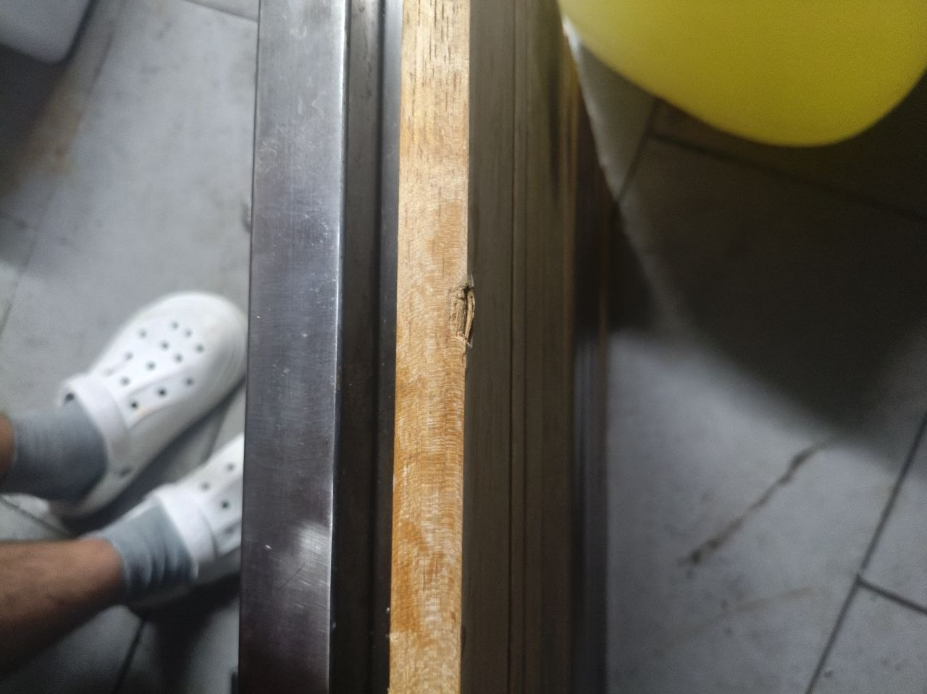 | 